Gestion des alertes Social Listening

A partir des recherches enregistrées vous pouvez créer des alertes. Vous pouvez configurer des alertes liées à un pourcentage d'augmentation des mentions ou des alertes pour recevoir les nouvelles mentions trouvées.
Si vous souhaitez apporter des modifications aux destinataires ou à l'alerte elle-même, vous pouvez modifier, mettre en pause/reprendre et supprimer l'une de vos alertes existantes à partir de n'importe quelle page de Social Listening.

Modifications des alertes :
Les alertes en temps réel vous informent des menaces potentielles ou des tendances croissantes. La création de nouvelles alertes peut être effectuée dans la page Alertes ou dans la vue Tableau de bord.

Création d'alertes en cas d'augmentation anormale du volume
- Cliquez sur l'onglet Social Listening.
- Cliquez sur l'icône Enveloppe de n'importe quelle page.
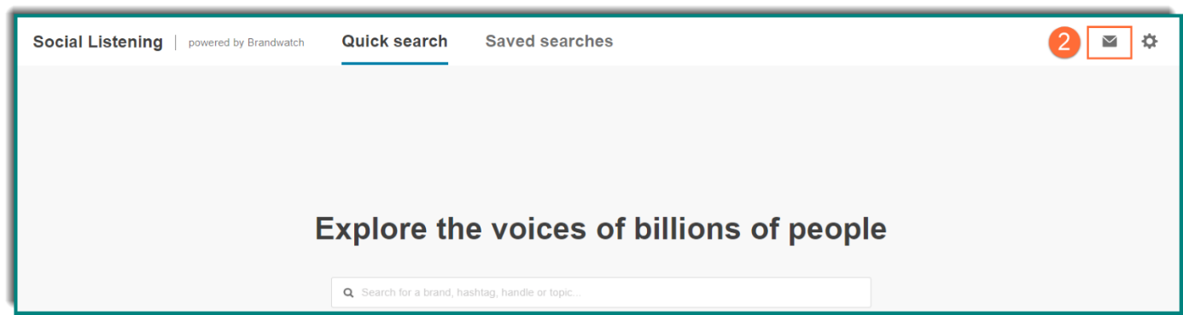

- Cliquez sur le bouton représentant trois points horizontaux
- Sélectionnez Edit pour apporter des modifications à votre alerte ou ajouter des destinataires supplémentaires.

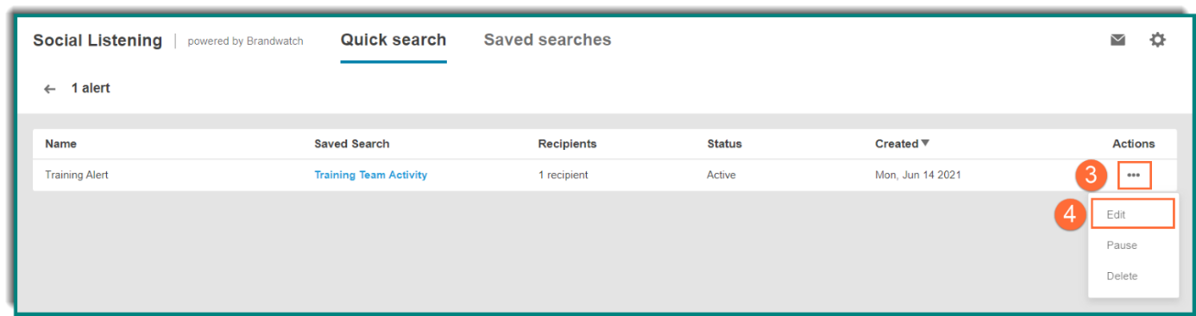

4 Mettez à jour le nom de l'alerte, modifiez le type d'alerte, ajustez le pourcentage d'augmentation des mentions, modifiez la fréquence et/ou l'heure de la journée de l'alerte et, ajoutez ou supprimez des destinataires.  5. Cliquez sur le bouton “Save” pour enregistrer | 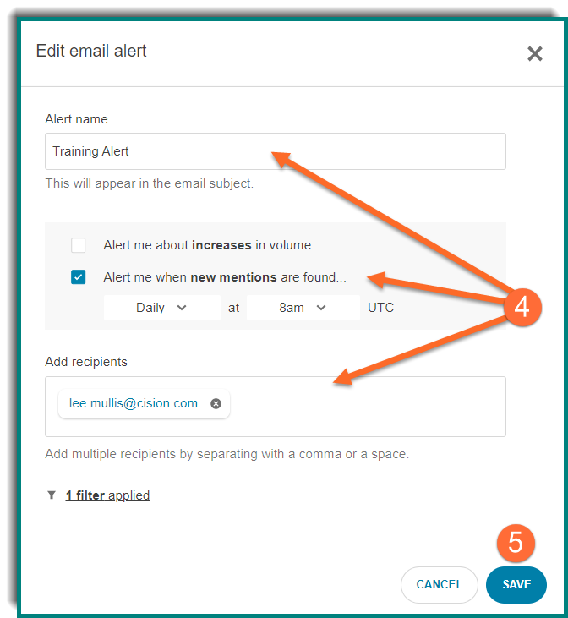

Suspendre et reprendre les alertes
- Cliquez sur l'onglet Social Listening.

- Cliquez sur l'icône Enveloppe de n'importe quelle page.
- Cliquez sur le bouton représentant trois points horizontaux
- Cliquez sur Pause pour stopper l’alerte .
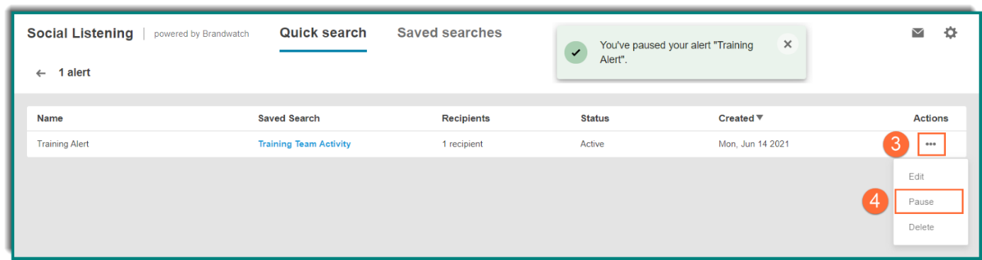
- Sélectionnez « Resume » pour recevoir à nouveau l'alerte.
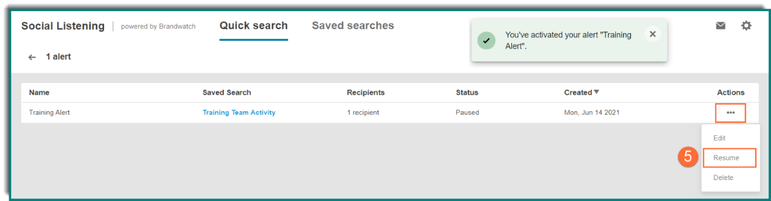

Suppression d'alertes
- Cliquez sur l'onglet Social Listening.

- Cliquez sur l'icône Enveloppe de n'importe quelle page.

- Cliquez sur le bouton représentant trois points horizontaux
- Sélectionnez “Delete” pour supprimer l’alerte.
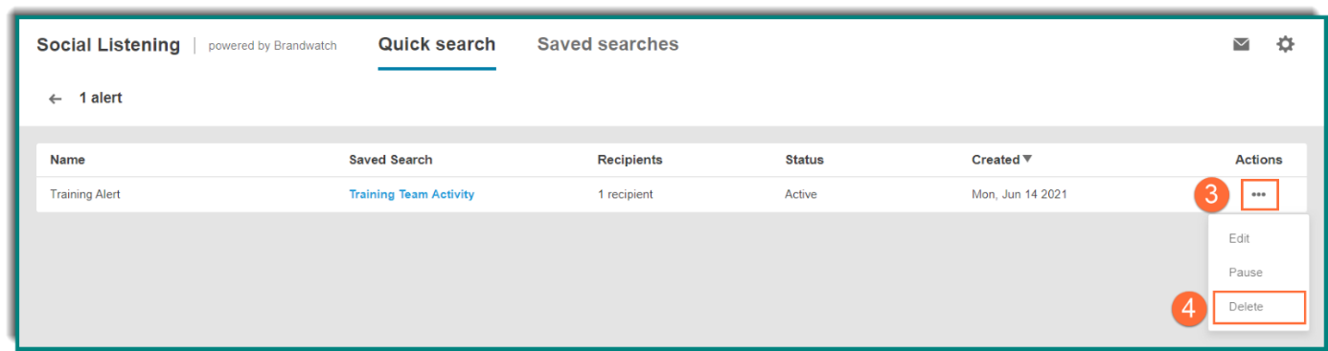

- Cliquez sur le bouton « Delete »
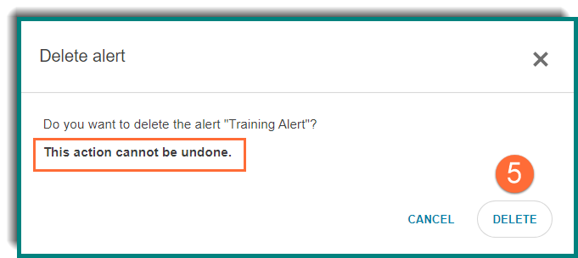
NOTE: Une fois qu'une alerte est supprimée, elle ne peut pas être récupérée. Si vous supprimez une alerte et souhaitez la recevoir à nouveau, l'alerte devra être à nouveau créée.

